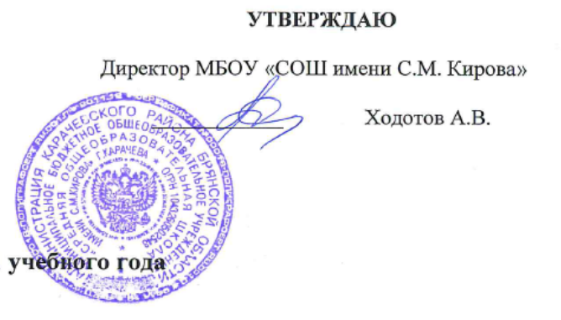

**График оценочных процедур на 1-ю четверть 2024-2025 СЕНТЯБРЬ -ОКТЯБРЬ**

|  |  |  |  |  |  |  |  |  |  |  |  |  |  |
| --- | --- | --- | --- | --- | --- | --- | --- | --- | --- | --- | --- | --- | --- |
| Учебные предметы классы | Дата проведения оценочных процедур | | | | | | | | | | | | |
| **1а** | **1б** | **1в** | **2а** | **2б** | **2в** | **3а** | **3б** | **3в** | **4а** | **4б** | **4в** |
| Русский язык | - | - | - | 21.10 | 22.10 | 22.10 | - | - | - |  |  |  |
| Литературное чтение |  |  |  | 01.10  16.10 | 01.10  16.10 | 01.10  16.10 | 01.10 | 01.10 | 02.10 | 24.09  16.10 | 27.09  17.10 | 24.09  16.10 |
| Иностранный язык |  |  |  |  |  |  |  |  |  |  |  |  |
| Окружающий мир |  |  |  | 30.09 | 30.09 | 30.09 |  |  |  |  |  |  |
| Математика |  |  |  | 09.09  23.10 | 10.09  23.10 | 10.09  24.10 | 16.09  23.10 | 16.09  23.10 | 16.09  23.10 | 13.09  10.10 | 12.09  09.10 | 13.09  09.10 |
| ОРКСЭ |  |  |  |  |  |  |  |  |  |  |  |  |
| Изобразительное искусство |  |  |  |  |  |  |  |  |  |  |  |  |
| Музыка |  |  |  |  |  |  |  |  |  |  |  |  |
| Труд (технология) |  |  |  |  |  |  |  |  |  |  |  |  |
| Физическая культура |  |  |  |  |  |  |  |  |  |  |  |  |